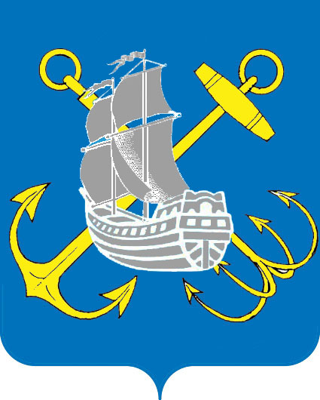
ПРОЕКТ

МУНИЦИПАЛЬНЫЙ СОВЕТ

ВНУТРИГОРОДСКОГО МУНИЦИПАЛЬНОГО ОБРАЗОВАНИЯ

САНКТ-ПЕТЕРБУРГА МУНИЦИПАЛЬНЫЙ ОКРУГ МОРСКОЙ
_____________________________________________________________________________________

РЕШЕНИЕ №

23.04.2015 г. Санкт-Петербург

О внесении изменений в «Положение
о бюджетном процессе во внутригородском
муниципальном образовании Санкт-Петербурга
муниципальный округ Морской»

В соответствии с Бюджетным кодексом Российской Федерации, Федеральным законом от 06 октября 2003 года № 131-ФЗ «Об общих принципах организации местного самоуправления в Российской Федерации», Законом Санкт-Петербурга от 23 сентября 2009 года № 420-79 «Об организации местного самоуправления в Санкт-Петербурге», Уставом внутригородского муниципального образования Санкт-Петербурга муниципальный округ Морской, муниципальный совет

РЕШИЛ:

- Внести следующие изменения в «Положение о бюджетном процессе во внутригородском муниципальном образовании Санкт-Петербурга муниципальный округ Морской», утвержденное решением муниципального совета от 20.05.2014 г. № 16 (далее – Положение):
- абзац 42 пункта 2 статьи 8 Положения изложить в следующей редакции:
« - осуществляет внутренний финансовый контроль в соответствии с порядком, установленным местной администрацией».
- Абзац 5 пункта 6 статьи 15 Положения дополнить следующим:
«(проектах муниципальных программ, проектах изменений указанных программ)».

2. Опубликовать настоящее Решение в официальном печатном издании МО МО Морской.

3. Контроль за исполнением настоящего Решения возложить на Главу муниципального образования МО МО Морской Кольцову Т.А.

4. Настоящее Решение вступает в силу с момента его официального опубликования.

Глава муниципального образования
муниципальный округ Морской Т.А.Кольцова

